Департамент образования администрации г. Липецка
Муниципальное бюджетное учреждение
дополнительного образования
экологический центр «ЭкоСфера» г. Липецка

Методическая разработка «Метод шестиугольного обучения при реализации дополнительных общеобразовательных общеразвивающих программ»

Автор: Козлова Евгения Анатольевна,
педагог дополнительного образования
МБУ ДО ЭЦ «ЭкоСфера» г. Липецка

Липецк, 2024 г.
Оглавление
1. | Аннотация | 3
2. | Введение | 4
3. | Основная часть
3.1. | Что такое метод шестиугольного обучения | 5
3.2. | Применение метода шестиугольного обучения на занятиях по дополнительной общеобразовательной общеразвивающей программе «Бережливые игры» | 8
4. | Список литературы для педагога | 12

- Аннотация
Метод шестигранного (шестиугольного) обучения сегодня активно используется в ряде школ Великобритании. Автором данной методики является англичанин, учитель истории Рассел Тарр. Целью этого метода является формирование у учащихся мотивации к обучению, пробуждение исследовательской, творческой активности, самостоятельности. Этот метод позволяет задействовать уже имеющиеся у учащихся знания, создать условия для осмысления нового материала в активной форме, что приводит к повышению эффективности занятий.
Особенно эффективно метод шестиугольного обучения работает при подаче сложного теоретического материала. Например, в данной методической разработке описаны примеры применения метода при реализации дополнительной общеобразовательной общеразвивающей программы «Бережливые игры».
Методическое пособие адресовано педагогам дополнительного образования и учителям, продвигающим бережливые технологии в образовании, однако, им могут пользоваться преподаватели и других
предметов.

- Введение
Внеурочная работа педагога должна быть направлена на формирование у учащихся познавательного интереса, потребности узнавать что-то новое. В основу Федерального государственного образовательного стандарта
положен системно-деятельностный подход, при котором главное место
отводится активной и разносторонней, самостоятельной познавательной
деятельности школьника. Ученик должен быть вовлечен
в процесс обучения, учиться логически мыслить, сопоставлять,
классифицировать, обобщать. Педагог должен так спроектировать учебное занятие, подобрать такие методы и приемы работы, чтобы пробудить в учениках исследовательскую, творческую активность, задействовать уже имеющиеся знания, представить условия для осмысления нового материала. Современный педагогический процесс ориентирован на индивидуальный подход к каждому ученику, развитие в ребёнке его лучших качеств, учитывая особенности его личности. Одним из важнейших направление работы учителя является развитие критического мышления учащихся.
Цель данной методической разработки - познакомить педагогов и создать условия для практического использования метода шестиугольного обучения в начальных классах.
Метод шестиугольного обучения - это наиболее эффективный и наглядный способ визуализации учебного материала.
- Основная часть
  - Что такое метод шестиугольного обучения
История возникновения метода восходит к математической игре «Гекс». Это математическая игра на ромбической доске, имеющей гексагональную сетку. Её придумали независимо друг от друга 2 человека— Пит Хейн в Дании (1942) и Джон Нэш в США (1948). В 1942 году Пит Хейн размышлял над одной из важнейших математических проблем, и ему пришла в голову идея игры в гекс. Идея игры так его увлекла, что Пит Хейн рассказал о ней своим слушателям во время лекции. Игра заинтересовала не только автора, и вскоре её правила опубликовала газета «Политикен». Постепенно игра завоёвывала интерес в стране, и гекс стал очень популярным в Дании. Гекс в то время называли «Многоугольники» и играли в эту игру ещё не на досках, а на бумаге. Для того чтобы облегчить создание игрового поля, многие фирмы стали изготавливать специальные блокноты для игры с заранее напечатанными изображениями досок и продавать их любителям игры.
Автор методики шестиугольного обучения, учитель истории Рассел Тарр для того, чтобы облегчить распечатку шестиугольников, создал шаблон, которым может воспользоваться каждый учитель (https://www.classtools.net/hexagon/). Метод шестигранного обучения позволяет сэкономить полезное
пространство (парта), строительный материал (бумага) и труд учащихся.
Использование данной методики в работе позволяет:
- за определенное время обобщить и систематизировать материал;
- устанавливать связи между понятиями и событиями, искать доказательства и - выстраивать алгоритмы;
- активизировать деятельность учащихся на уроке;
- управлять процессом обучения в ходе групповой работы.
Особенности шестиугольного обучения.
В основе метода шестиугольного метода обучения лежит использование шестиугольных карточек. Шестиугольная карточка называется гексом (hexagon). Каждая из шестиугольных карточек — это некоторым образом формализованные знания по определённому аспекту. Каждый из шестиугольников соединяется с другим, благодаря определённым понятийным или событийным связям. Все шестиугольники соединяются благодаря определённым связям. Использование шестиугольников является простым и эффективным способом развития таких навыков как способность выбирать, классифицировать и связывать доказательства. Данный метод универсален и подходит для любого урока или занятия по любой теме.
Работа учащихся заключается в том, чтобы организовать шестиугольники по категориям, причем они располагаются рядом друг с другом, чтобы выделить связи между описанными факторами. В конце своей работы учащиеся должны предоставить конкретный результат своей деятельности, доказывая свою точку зрения.
Есть несколько вариантов использования данной технологи:
Вариант 1. Вписать учебный материал в шестиугольники, разрезать их, и предложить ученикам собрать мозаику (текстовая, картинка, фото).
Вариант 2. Оставить шестиугольники пустыми для заполнения, чтобы ученики могли выразить своё мнение по заданной проблеме. В таком случае учебной задачей является прибавление пунктов в каждой из категорий по мере работы над темой. Это тот случай, когда можно дать ученикам время для углубленного изучения материала, для погружения в учебную проблему. Данный вариант работы уместен как при изучении нового материала, так и при обобщении знаний.
Вариант 3. Часть шестиугольников оставить пустыми для заполнения, чтобы ученики могли выделить главное, сопоставить и проанализировать изученный материал. Здесь можно предложить ученикам (или попросить их найти самостоятельно) несколько ключевых смысловых отрывков (письменных или визуальных) с заданием: добавить к каждому утверждению или иллюстрации цепочку категорий и понятий, которые они вспомнят или узнают при изучении темы.
Вариант 4. Работа в группах, парах. Каждая из групп заполняет свои шестиугольники. Затем группы обмениваются ими и стараются собрать мозаику своих товарищей.
Вариант 5. Маркированные шестиугольники. В данном случае цвет отражает определённую квалификацию, то есть учебный материал распределяется по каким-либо общим признакам.
Вариант 6. Гексы с изображениями, из которых учащиеся складывают коллаж. Такой вариант хорош для изучения исторических событий, связанных с изучением вопросов культуры.
Вариант 7. Учащиеся выделяют наиболее важные или интересные факты в каждой из категорий и объясняют свой выбор.
Вариант 8. Составить по гексу рассказ или короткое эссе.
Ученики должны соединить шестиугольники. Здесь может возникнуть много различных связей. Возможно использование в шестиугольниках не только текста, но и изображений.
Таким образом, ученики, анализируя учебный материал, получают возможность выбора приоритетов, собственной классификации и установки связей, определения доказательств. Ученики обосновывают свои представления по поставленной учебной задаче.
Данный метод позволяет уйти от пассивного слушания к активной форме работы учащихся, что приводит к формированию у них устойчивого глубокого познавательного интереса.
Плюсы шестиугольного обучения:
- возможность организации работы в парах, группах, индивидуально;
- систематизация нового материала с опорой на предыдущие знания;
- возможность выбора учащимися приоритетов, собственной классификации и установки связей, определения доказательств;
- возможность обсуждения со сверстниками;
- интерактивность, наглядность, новизна, доступность;
- реализация деятельностного и дифференцированного подхода к обучению;
- активизация учащихся, достижение включенности каждого ребенка в работу на уроке;
- адаптивность к разным возрастным группам;
- эффективная реализация развивающего потенциала конкретного урока.
Минусы:
- уходит много времени на подготовку;
- на начальной стадии применения технологии не все учащиеся активно включаются в работу;
-на начальной стадии в процессе групповой работы возникают затруднения в коммуникации.
Данная методика многогранна и применима в процессе проведения не только уроков или учебных занятий, а также внеклассных мероприятий.

  - Применение метода шестиугольного обучения на занятиях по дополнительной общеобразовательной общеразвивающей программы «Бережливые игры»
Рассмотрим примеры организации внеурочных занятий с использованием гексов в рамках реализации дополнительной общеобразовательной общеразвивающей программы «Бережливые игры».
Вариант 1. Заполненные гексы
Вписать учебный материал в шестиугольники, разрезать их и
предложить обучающиеся собрать мозаику, т.е. обучающиеся получают
учебный материал, записанный при помощи гексов, из которых им нужно
собрать пазл. Обучающиеся должны соединить шестиугольники.
Рассмотрим составление гексов при изучении темы «Метод 5С».
Задача: познакомить обучающихся с методом 5С.

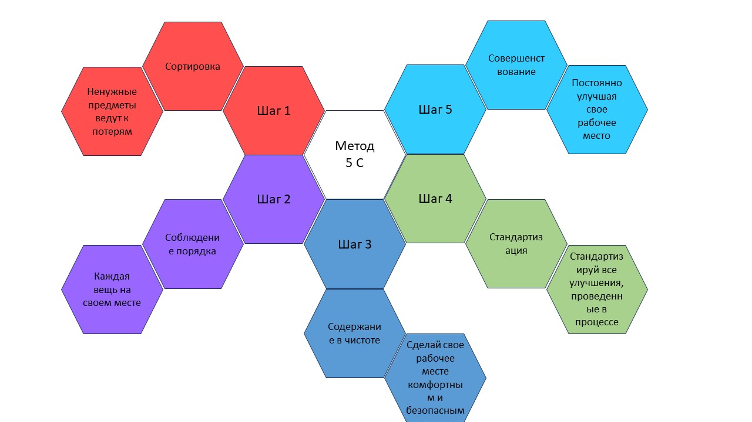

В данном случае, основной критерий – это метод 5 С. Основные гексы (шаги) маркированы по цветам, отбор осуществляется по пяти признакам. Каждый признак – это маркированный по цвету шаг, которому соответствует название и описание этого шага.
Вариант 2. Процессная модель
Вписать учебный материал в шестиугольники, разрезать их и
предложить обучающиеся собрать мозаику, т.е. обучающиеся получают
учебный материал, записанный при помощи гексов, из которых им нужно
собрать пазл. Обучающиеся должны соединить шестиугольники.
Рассмотрим составление гексов для промежуточной аттестации по теме «Процесс. Заказчик. Поток создания ценности».
Задача: проанализировать и оценить полученные навыки и умения обучающихся по теме «Процесс. Заказчик. Поток создания ценности».
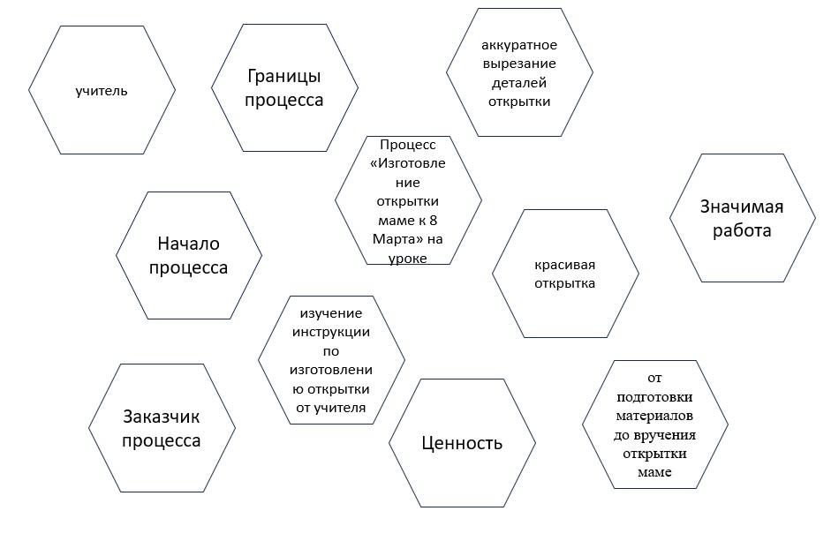
В хаотичном порядке расположены гексы, необходимо их расположить в правильной взаимосвязи, исключить лишние. Ситуация «Учитель на уроке дал задание: сделать открытку мамам к 8 Марта».
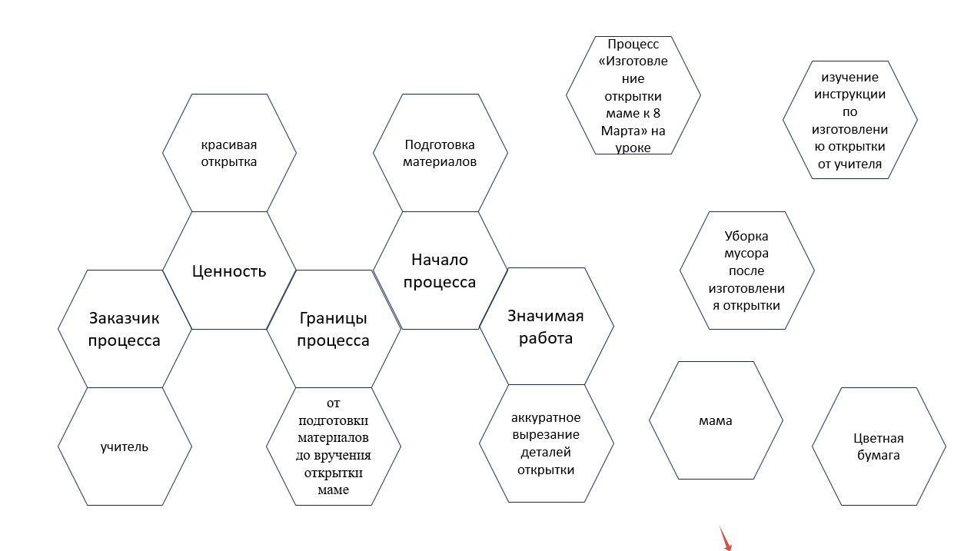
Вариант 3. Сортировка
Вписать учебный материал в шестиугольники, разрезать их и
предложить обучающиеся собрать мозаику, т.е. обучающиеся получают
учебный материал, записанный при помощи гексов, из которых им нужно
собрать пазл. Обучающиеся должны соединить шестиугольники.
Рассмотрим составление гексов для промежуточной аттестации по теме «Сортировка».
Задача: проанализировать и оценить полученные навыки и умения обучающихся по теме «Сортировка».

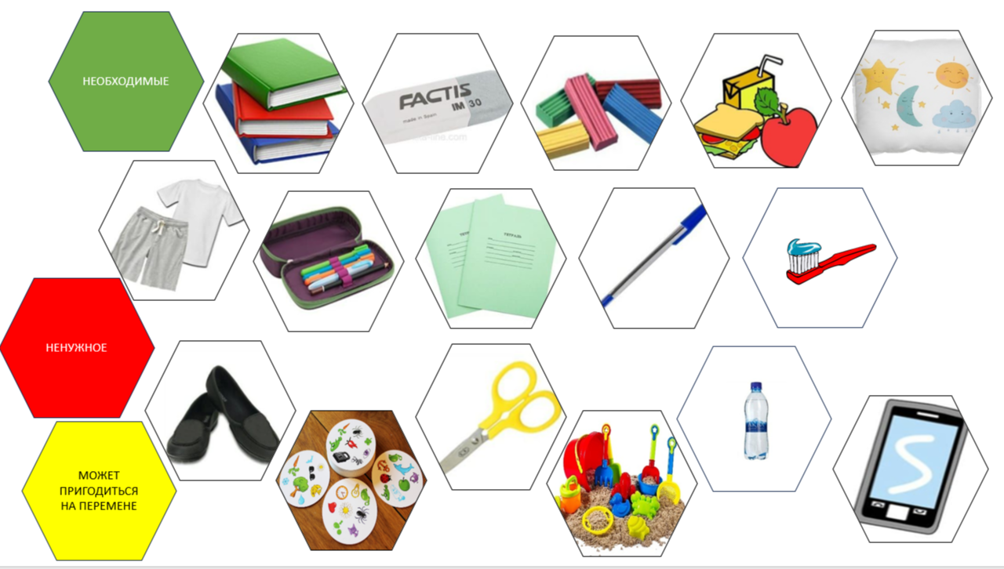
Необходимо провести 1 этап метода 5С – сортировку предметов на уроке в школе. «Необходимые» положить в зеленый конверт, «Могут пригодится на перемене» в желтый, «Ненужные» в красный.
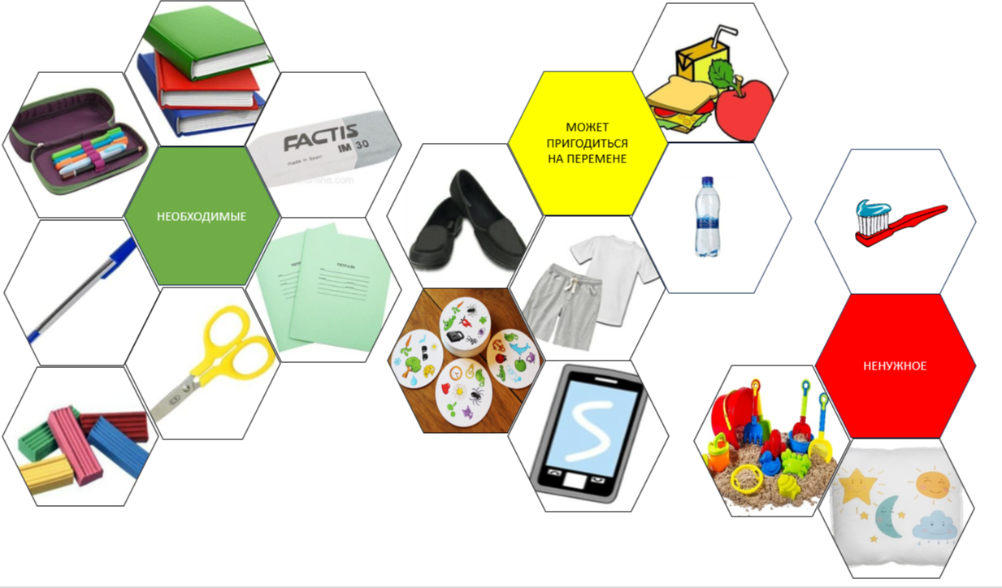
Вариант 4. Пустые гексы
Оставить шестиугольники пустыми для заполнения, чтобы обучающиеся могли выразить своё мнение по заданной проблеме. Такой вариант хорошо работает, если есть возможность дать обучающимся время для углубленного изучения темы. Данный вариант работы уместен при изучении нового материала, при обобщении знаний, актуализации знаний, умений и навыков обучающиеся и создании мотива при организации работы над темой.
Рассмотрим составление гексов по теме «ЗОЖ».
Задача: обобщить знания обучающихся по теме «ЗОЖ».
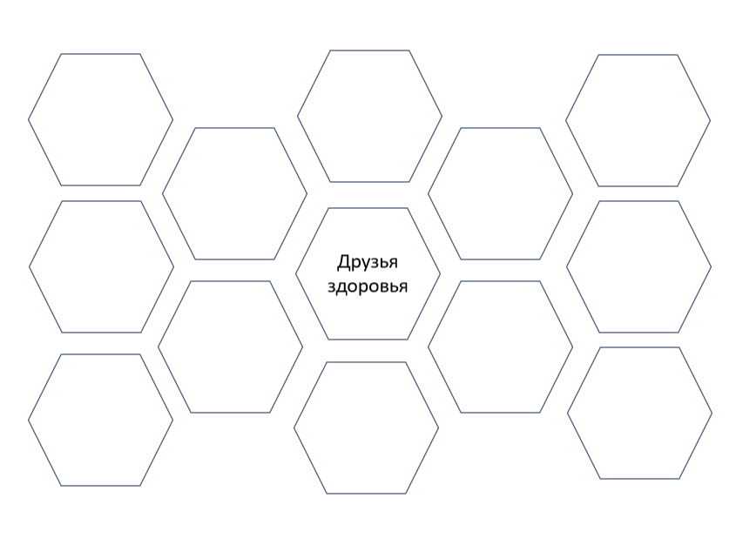
Командам даются пустые гексы, на которых на время необходимо написать то, что, по их мнению, полезно для здоровья.
Примерные ответы: заниматься спортом; не пить, не курить, не принимать наркотики, т.д.; Вести здоровый образ жизни; больше бывать на свежем воздухе; избегать неприятностей и конфликтов; соблюдать режим; радоваться каждому дню; закаляться.
В конце конкурса подсчитывается, кто больше написал, и ребята объясняют, почему они написали именно это.

Список литературы для педагога
- ГОСТ Р 56407-2023. Бережливое производство. Основные инструменты и методы их применения – М., Стандартинформ, 2015 г. – 24 с.
- ГОСТ Р 56907 – 2016. БЕРЕЖЛИВОЕ ПРОИЗВОДСТВО. Визуализация - М., Стандартинформ, 2017 г. – 11 с.
- Давыдова Н. С. Бережливое производство как философия жизни. В мыслях и притчах — «Издательские решения», 28 с.
- Давыдова Н. С. Путь бережливой личности. Особенности пути —«Издательские решения», 64 с.
- https://www.classtools.net/hexagon/
- https://www.youtube.com/watch?v=kzJwn2bPQwI
- http://didaktor.ru/shestiugolnoe-obuchenie-kak-obrazovatelnaya-texnologiya/?ysclid=lryrykaadu356627875
- https://71.rospotrebnadzor.ru/content/475/103270/

